**PLAN DE IMPLEMENTACIÓN PARA LA PRESTACIÓN DEL SERVICIO EDUCATIVO - 2021**

1. **DATOS GENERALES.**
   1. **UGEL:**
   2. **INSTITUCIÓN EDUCATIVA:**
   3. **NIVEL/S DE ATENCIÓN:**
   4. **DIRECTOR(A):**
   5. **LUGAR:**
   6. **DISTRITO:**
2. **MODALIDAD:** EBR **TURNO:** Mañana
3. **PROGRAMACIÓN.**
   1. **Fecha de inicio de las clases semipresenciales.**

**…………………………………………………………..**

* 1. **Días programados para el desarrollo de actividades semipresenciales durante el año académico.**

|  |  |  |
| --- | --- | --- |
| **MES** | **SEMANAS DE GESTIÓN** | **N° DE DÍAS EFECTIVOS POR MES** |
| **ABRIL** | **--** | **10** |
| **MAYO** | **1** | **16** |
| **JUNIO** |  | **21** |
| **JULIO** | **1** | **16** |
| **AGOSTO** | **1** | **17** |
| **SETIEMBRE** |  | **22** |
| **OCTUBRE** | **1** | **15** |
| **NOVIEMBRE** |  | **21** |
| **DICIEMBRE** | **2** | **12** |

1. **NÚMERO DE ESTUDIANTES PROGRAMADOS PARA PARTICIPAR EN ACTIVIDADES PRESENCIALES Y AQUELLOS QUE PARTICIPARAN DE LA EDUCACIÓN A DISTANCIA POR NIVELES.**

|  |  |  |  |  |
| --- | --- | --- | --- | --- |
| **N°** | **EDAD** | **SECCIÓN** | **ESTUDIANTES CON ATENCIÓN SEMIPRESENCIAL** | **ESTUDIANTES CON ATENCIÓN REMOTA** |
| **1** | **3 Años** | **U** | **0** | **20** |
| **2** | **4 Años** | **A Y B** | **0** | **30** |
| **3** | **5 Años** | **U** | **0** | **18** |
|  |  |  |  |  |
|  |  |  |  |  |
| **TOTAL** | | |  | **68** |

1. **RELACIÓN Y DESCRIPCIÓN DE LAS ACTIVIDADES PEDAGÓGICAS.**
   1. **Turnos y horarios establecidos según niveles:**

**El trabajo que se viene realizando en la IEI 132 “Niño Jesús “se ha organizado el trabajo de acuerdo al siguiente horario o rutina diaria, de la misma forma las docentes trabajan a través del Watsap, llamadas a los PP/FF, con fichas complementarias tales como:**



**Por las tardes, sábados y domingos:**

* Se realiza la atención y retroalimentación a los estudiantes en cualquier horario.
* Los días martes y jueves tenemos reuniones a nivel de docentes de 3 a 6 P.m.
* Cada último jueves de cada mes tenemos una reunión programada “cafecito pedagógico”
* Reuniones de GIAS para fortalecimiento de nuestras habilidades pedagógicas.
  1. **Actividades Pedagógicas que respondan a las necesidades de los/las estudiantes por niveles. (Inicial).**
* Se realiza la planificación contextualizada de las diferentes experiencias de aprendizaje.
* Planificación de talleres virtuales de psicomotricidad, arte, baile, cocina, y de lectura.
* Elaboración y ejecución de nuestro proyecto de innovación “Había una vez” y “la matroginnacia en casa”
* Trabajo con fichas complementarias en físico.

1. **MEDIDAS PARA LA PREPARACIÓN Y EL MANTENIMIENTO DE LAS CONDICIONES DEL LOCAL EDUCATIVO (LIMPIEZA Y DESINFECCIÓN DEL LOCAL EDUCATIVO, VENTILACIÓN NATURAL PERMANENTE, DISTRIBUCIÓN DE AMBIENTES, AFORO PERMITIDO POR CADA AMBIENTE UTILIZADO, SEÑALIZACIÓN DE ESPACIOS, ANUNCIOS)**
   1. **Cronograma de limpieza y desinfección del local educativo.**

|  |  |  |  |  |  |  |
| --- | --- | --- | --- | --- | --- | --- |
| **PLANIFICACIÓN DE ACTIVIDADES DE LIMPIEZA** | | | | | | |
| **TAREAS** | **Productos de limpieza** | **Responsable** | **1° semana** | **2° semana** | **3° semana** | **4° semana** |
| **Limpieza general del baño.** | **Legía y detergente** | **Personal Administrativo** | **x** | **x** | **x** | **x** |
| **Limpieza general de la cocina** | **Legía y detergente** | **Personal Administrativo** | **x** | **x** | **x** | **x** |
| **Limpieza general de patios** | **Legía y detergente** | **Personal Administrativo** | **x** | **x** | **x** | **x** |
| **Limpieza general de pasillos** | **Legía y detergente** | **Personal Administrativo** | **x** | **x** | **x** | **x** |
| **Limpieza general de aulas** | **Legía y detergente** | **Personal Administrativo** | **x** | **x** | **x** | **x** |
| **Limpieza general de lavaderos** | **Legía y detergente** | **Personal Administrativo** | **x** | **x** | **x** | **x** |
| **Limpieza general de veredas y puertas externas** |  |  | **x** | **x** | **x** | **x** |
| **…** |  |  |  |  |  |  |

* 1. **Condiciones de ventilación**

|  |  |  |  |  |  |  |  |  |  |
| --- | --- | --- | --- | --- | --- | --- | --- | --- | --- |
| **N°** | **Descripción** | **Material que predomina** | **Condición** | | | **Al abrir ¿obstruye las rutas de evacuación?** | | **¿Se encuentran libres de obstáculo?** | |
| **Operativo** | **Malogrado** | **No cuenta** | **SÍ** | **NO** | **SÍ** | **NO** |
| 1 | Ventana | Vidrio | X |  |  |  | x |  | x |
| 2 | Puertas | Madera | x |  |  | x |  | x |  |



* 1. **Distribución de ambientes y aforo.**

1. **Medida de los ambientes comunes y aforo.**

**ÁREA DE SSHH:**

**AFORO DE LOS SSHH:**

**CROQUIS DE LA IIEE**

|  |  |  |  |
| --- | --- | --- | --- |
|  | **AMBIENTES** | **ÁREA EN M2** | **AFORO (comunidad educativa)** |
|  | **SSHH** |  |  |
|  | **Patio principal** |  |  |
|  |  |  |  |
|  |  |  |  |

1. **Medida de las aulas de la I.E.**

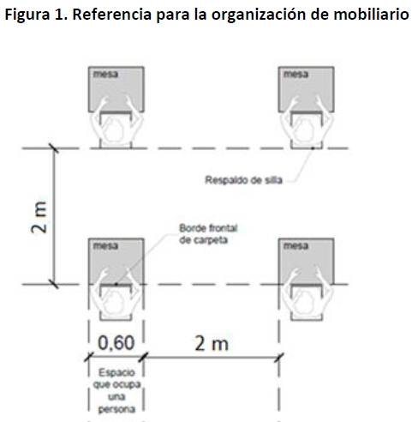

|  |  |  |  |
| --- | --- | --- | --- |
| **NIVELES** | **AULAS** | **ÁREA M2** | **AFORO DE ESTUDIANTES** |
| **INICIAL** | **3 AÑOS** | 56m2 |  |
| **4 AÑOS** |  |  |
| **5 AÑOS** |  |  |

* 1. **Señalización de espacios.**

En las puertas del local educativo, así como en el atrio de ingreso y cada ambiente, se encuentran colocadas la señalización con la capacidad de aforo total permitido.

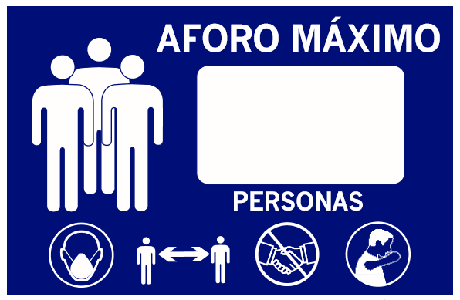

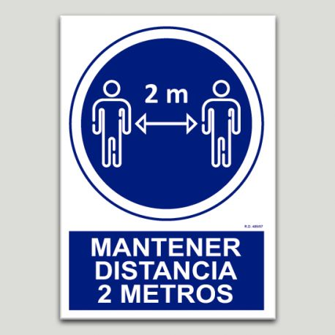

* 1. **Anuncios**

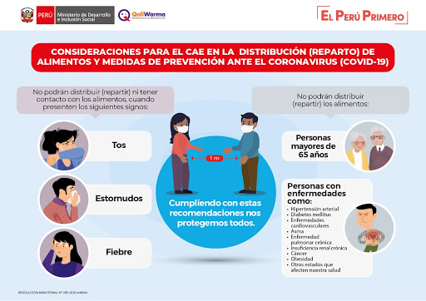

1. **MEDIDAS PARA ASEGURAMIENTO DE ESTACIONES DE LAVADO DE MANOS O DESINFECCIÓN DE MANOS Y OTRAS MEDIDAS DE PREVENCIÓN Y PROTECCIÓN PERSONAL** 
   1. Instalación de estaciones de lavado y desinfección de manos.

**La I.E. cuenta con agua potable por lo que se realizaron las siguientes acciones.**

|  |  |  |  |  |
| --- | --- | --- | --- | --- |
| **N°** | **ACCIONES** | **Cantidad de estaciones** | **Insumos de desinfección** | **Responsable** |
| **1** | **Se implementaron estaciones de lavado de manos** | **No** | **Si** | **Personal administrativo** |
| **2** | **Se implementaron estaciones de desinfección de manos** | **No** | **No** |  |
| **3** |  |  |  |  |

1. **MEDIDAS PARA LA COMUNICACIÓN CON LA COMUNIDAD EDUCATIVA**
   1. **Directorio de PPFF.**

|  |  |  |  |  |
| --- | --- | --- | --- | --- |
| **N°** | **APELLIDOS Y NOMBRES DEL ESTUDIANTE** | **EDAD** | **TURNO** | **NÚMERO DE CELULAR** |
|  |  |  |  |  |
|  |  |  |  |  |
|  |  |  |  |  |
|  |  |  |  |  |
|  |  |  |  |  |

* 1. **Directorio del Personal de la I.E.**

|  |  |  |  |  |  |  |
| --- | --- | --- | --- | --- | --- | --- |
| **N°** | **APELLIDOS Y NOMBRES** | **FUNCIÓN** | **GRADO A CARGO** | **N° DE CELULAR** | **OPERADOR** | **CORREO ELECTRÓNICO** |
| **01** | **VERA RODRIGUEZ, KETTY** | **DIRECTORA** | **4 AÑOSA** | 991756913 | **FLASH MOVILE** | [ketusa1984@gmail.com](mailto:ketusa1984@gmail.com) |
| **02** | **ROSAS MOTTA, JULIA** | **DOCENTE** | **3 AÑOS** | 983780379 | **CLARO** | [juliamotta1981@gmail.com](mailto:juliamotta1981@gmail.com) |
| **03** | **VALENZUELA CARBAJAL, ADA** | **DOCENTE** | **4 AÑOS B** | 929346766 | **CLARO** | [adavalenzuelacarbajal@gmail.com](mailto:adavalenzuelacarbajal@gmail.com) |
| **04** | **VARGAS LOPEZ, SINDA** | **DOCENTE** | **5 AÑOS** | 927376135 | **CLARO** | [sindalopez@live.com](mailto:sindalopez@live.com) |
| **05** | **FERREL PACHECO, LIVIA** | **AUXILIAR DE EDUCACION** |  | 972411286 | **CLARO** | [liviafp.25.2019@gmail.com](mailto:liviafp.25.2019@gmail.com) |
| **06** | **SINCE CUELLAR, FORTUNATO** | **PERSONAL ADMINISTRATIVO** |  | 952405032 | **CLARO** | NO TIENE |

1. **MEDIDAS PARA LA DETERMINACIÓN DEL PERSONAL Y LOS/LAS ESTUDIANTES QUE MANTENDRÁN EL TRABAJO REMOTO O LA EDUCACIÓN NO PRESENCIAL, SEGÚN CORRESPONDA** 
   1. **Personal de la I.E. con condición de vulnerabilidad.**

|  |  |  |  |  |
| --- | --- | --- | --- | --- |
| **N°** | **APELLIDOS Y NOMBRES** | **FUNCIÓN** | **CONDICIÓN DE VULNERABILIDAD** | **DOCUMENTO QUE SUSTENTA** |
| **01** | **VERA RODRIGUEZ, KETTY** | **DIRECTORA** | **CON HIPERTIROIDISMO** | **HISTORIAL CLINICO DE ESSALUD.** |
| **02** | **ROSAS MOTTA, JULIA** | **DOCENTE** |  |  |
| **03** | **VALENZUELA CARBAJAL, ADA** | **DOCENTE** |  |  |
| **04** | **VARGAS LOPEZ, SINDA** | **DOCENTE** |  |  |
| **05** | **FERREL PACHECO, LIVIA** | **AUXILIAR DE EDUCACION** |  |  |
| **06** | **SINCE CUELLAR, FORTUNATO** | **PERSONAL ADMINISTRATIVO** |  |  |

* 1. **Estudiantes con condición de vulnerabilidad**

|  |  |  |  |
| --- | --- | --- | --- |
| **N°** | **APELLIDOS Y NOMBRES** | **GRADO** | **CONDICIÓN DE VULNERABILIDAD** |
|  |  |  |  |

1. **LISTADO DE DOCENTES SEGÚN LA MODALIDAD DE SERVICIO EDUCATIVO (PRESENCIAL, SEMIPRESENCIAL O NO PRESENCIAL), TOMANDO EN CUENTA SU CONDICIÓN DE GRUPO DE RIESGO**

|  |  |  |  |  |
| --- | --- | --- | --- | --- |
| **N°** | **APELLIDOS Y NOMBRES** | **FUNCIÓN** | **MODALIDAD DE SERVICIO** | **OBSERVACIÓN** |
|  |  |  |  |  |
|  |  |  |  |  |
|  |  |  |  |  |
|  |  |  |  |  |
|  |  |  |  |  |
|  |  |  |  |  |
|  |  |  |  |  |
|  |  |  |  |  |

1. **SI LA IE HARÁ USO DE ESPACIOS PÚBLICOS O PRIVADOS, O AMBOS, PARA LA PRESTACIÓN DEL SERVICIO PRESENCIAL O SEMIPRESENCIAL, PRESENTARÁ EL LISTADO DE ESPACIOS, ASÍ COMO LA DESCRIPCIÓN DE SUS CARACTERÍSTICAS Y SU LOCACIÓN**

|  |  |  |  |  |
| --- | --- | --- | --- | --- |
| **N°** | **DESCRIPCIÓN DEL ESPACIO** | **PUBLICO O PRIVADO** | **CARACTERÍSTICAS** | **LOCACIÓN** |
|  |  |  |  |  |
|  |  |  |  |  |
|  |  |  |  |  |
|  |  |  |  |  |

1. **RESULTADOS DE LA CONSULTA A LA COMUNIDAD EDUCATIVA, TOMANDO EN CUENTA LOS PARTICIPANTES, EL NÚMERO DE VOTOS Y EL MECANISMO UTILIZADO PARA LLEGAR A CONSENSOS**
2. **RESPONSABLES DE IMPLEMENTAR EL PLAN (NOMBRES, CARGO Y FUNCIONES)**

|  |  |  |  |  |
| --- | --- | --- | --- | --- |
| **N°** | **APELLIDOS Y NOMBRES** | **CARGO** | **FUNCION** | **OBSERVACIONES** |
|  |  |  |  |  |
|  |  |  |  |  |
|  |  |  |  |  |